Psihoedukacija o eksternaliziranim poremećajima: Dječja agresivnost i hiperaktivnost
Za roditelje
Odgoj djece važan je i velik izazov za svakog roditelja, čak i ona kada je s djetetom sve uredu. Izazov postaje još izraženiji kada se ispostavi da dijete doživljava određene poteškoće, poput psihičkog poremećaja.
Internalizirani i eksternalizirani poremećaji – u čemu je razlika?
Psihički poremećaji u djetinjstvu dijele se u dvije široke kategorije. Jedna su eksternalizirani poremećaji koje ka- rakteriziraju ljutnja, neprijateljstvo, agresija i delinkventna ponašanja, a druga su internalizirani poremećaji u kojima dominiraju osjećaji tuge i tjeskobe s tendencijom povlačenja i izbjegavajućeg ponašanja. Djeca sa simptomima iz prve skupine označavaju se kao djeca s nedovoljno kontroliranim ponašanjem koje je ometajuće za druge ljude i okolinu, dok se djeca sa simptomima iz druge skupine označavaju kao djeca s pretjerano kontroliranim ponašanjem koje stvara probleme najčešće samom djetetu. Nedovoljno kontrolirano ponašanje češće je kod dječaka, a pretjerano kontrolirano ponašanje kod djevojčica.
Koji su uzroci eksternaliziranih poremećaja?
Eksternalizirani poremećaji rezultat su međudjelovanja bioloških, psiholoških i socijalnih čimbenika.
Biološki čimbenici uključuju genetiku, djelovanje hormona, neurotransmitera te funkcionalne promjene u mozgu.
Psihološki čimbenici odnose se na sklonost procjenjivanju tuđih ponašanja prijetećima, deficite u socijalnim vještinama i rješavanju problema i nedostatnu samokontrolu.
Socijalni čimbenici mogu se podijeliti na one koji su vezani za obitelj i one koji se odnose na socijalnu sredinu. Obiteljski čimbenici povezani s agresivnošću su česte roditeljske svađe, nasilje u obitelji, razvod roditelja, zlostavljanje, psihički poremećaj roditelja, neadekvatni i nedoslijedni odgojni postupci roditelja, roditelji kao loš uzor i model djeci, nedostatak volje, brige i uključenosti, a značajnu ulogu u agresivnom ponašanju mogu imati i problemi u ranom razvoju privrženosti.
Čimbenici vezani za socijalnu sredinu obuhvaćaju: nezaposlenost roditelja, nizak socioekonomski status, izloženost neprimjerenim sadržajima medija te loš utjecaj vršnjaka.
Koje su posljedice eksternaliziranih poremećaja?
Posljedice eksternaliziranih poremećaja za dijete i njegovu okolinu uključuju: slab školski uspjeh, probleme s vršnjacima, odbačenost od vršnjaka i socijalnu izolaciju, lošu sliku o sebi, što može dovesti do sekundarnih pore- mećaja u obliku ovisnosti i depresivnosti. U adolescenciji i ranoj odrasloj dobi nerijetki su problemi sa zakonom, nezaposlenost, razvodi, kao i sklonost kriminalu i psihopatologija u odrasloj dobi što dovodi do velikih troškova u zdravstvenom i socijalnom sustavu.
Češće nego izraz eksternalizirani poremećaj čut ćete izraze hiperaktivnost i/ili dječja agresivnost.
Hiperaktivni poremećaj (ADHD)
Kada govorimo o hiperaktivnosti bitno je znati da to nije samo razvojna faza koju će dijete prerasti, nije uzrokovano roditeljskim neuspjehom u odgoju, niti je znak djetetove “zločestoće”, već je stvarni, biološki uvjetovan poremećaj. Djeca koja su nemirna, teže se koncentriraju i/ili impulzivnije reagiraju mogu imati mnoge poteškoće u svakodnevnom životu, poteškoće u integraciji u vršnjačku skupinu i uspostavljanju kvalitetnih odnosa s odraslima te snalaženju u situacijama u kojima je potrebno držati se određenih pravila (vrtić, škola, izvanškolske aktivnosti.)
Hiperaktivno dijete može imati poteškoća na tri područja: aktivnost, pažnja i kontrola impulsa.
NEPAŽNJA | HIPERAKTIVNOST | IMPULZIVNOST
ne posvećuju pažnju detaljima, rade pogreške u zadacima  teškoća održavanja pažnje pri zadaći ili u igri  čini se da ne slušaju i kad im se izravno obraća  ne prate upute i ne dovršavaju zadatke  teškoće s organiziranjem zadataka i aktivnosti  izbjegavaju zadatke koji zahtijevaju trajniji mentalni napor  gube stvari  ometaju ih vanjski podražaji  zaboravljaju dnevne aktivnosti | tresu rukama ili nogama, vrpolje se na stolici  ustaju sa stolice kada se očekuje da ostanu na mjestu  pretjerano trče ili se penju u situacijama kada to nije prikladno  teškoće ako se treba mirno i tiho igrati  često su “u pogonu”  često pretjerano pričaju | često “istrčavaju” s odgovorima prije nego što je dovršeno pitanje  često imaju teškoća s čekanjem reda  često prekidaju ili ometaju druge (npr. upadaju u riječ, razgovor, igru..)

Zbog ometanja drugih, želje za dominacijom , neprepoznavanja socijalnih situacija i izljeva bijesa bivaju izbjegavana od vršnjaka, nazivana “zločestima” i “neodgojenima” od strane odraslih, a to vodi niskom samopoštovanju, socijalnoj izolaciji i osjećaju krivnje.

Dječja agresivnost (poremećaji ophođenja)
Agresivna djeca imaju kognitivne distorzije u procjeni socijalne situacije. To znači da su sklona procjenjivati tuđe ponašanje prijetećim, neprijateljskim, nepravednim te im se često čini da drugi krše pravila. U osnovi toga su dijelom neurokognitivne poteškoće u izvršnim funkcijama, krive interpretacije socijalnih situacija i tuđih namjera. U kognitivnim procesima imaju poteškoće u održavanju pažnje i prisjećaju se manjeg broja pozitivnih karakteristika neke socijalne situacije u usporedbi s neagresivnom djecom.
U socijalnim odnosima agresivna djeca su dominantna i osvetoljubiva zbog čega u socijalnim interakcijama poduzimaju neprikladne akcije. U rješavanju socijalnih problema imaju ograničen repertoar ponašanja te generiraju manji broj rješenja. Pri tome rijetko nalaze rješenja koja uključuju suradnju, imaju manje verbalnih načina rješavanja problematičnih situacija, a više rješenja kroz direktnu akciju. Karakteristična je i niska empatija te očekivanje da će drugi agresivno reagirati u socijalnim interakcijama.
Agresivna djeca podcjenjuju vlastitu agresivnost, vjeruju da agresivnost vodi do željenih ishoda i da je ona opravdano sredstvo i reakcija. Iako su nalazi istraživanja u kojima se to pokazuje korelacijski, važno je uočiti koliko se tim kognitivnim karakteristikama agresivno po- našanje održava i postaje stabilno.
Sl. 1. prikazuje kognitivno-bihevioralni model ljutnje i agresije prema kojem su emocije i ponašanja djece regulirani načinom na koji ona opažaju i procesiraju događaj u okolini. Problemi ili događaji u okolini ne određuju direktno kako će se dijete osjećati i/ili što će činiti u određenim okolnostima. Kod djece sklone ljutnji i agresiji, ljutnja je često rezultat pogrešne interpretacije samog događaja ili fiziološkog uzbuđenja. Agresivna djeca imaju deficite rješavanja problema i nošenja sa stresom zbog čega su sklona reagirati agresivno na problem ili provokaciju.
Razumljivost i jednostavnost ovog modela omogućuju i djetetu i roditelju razumijevanje prirode djetetove ljutnje i s njom povezanih agresivnih ponašanja. Cilj kognitivno bihevioralnih intervencija je razvijanje vještina za kontrolu ljutnje što ima za posljedicu prikladnije ponašanje i adekvatnije suočavanje sa stresom i problemima.
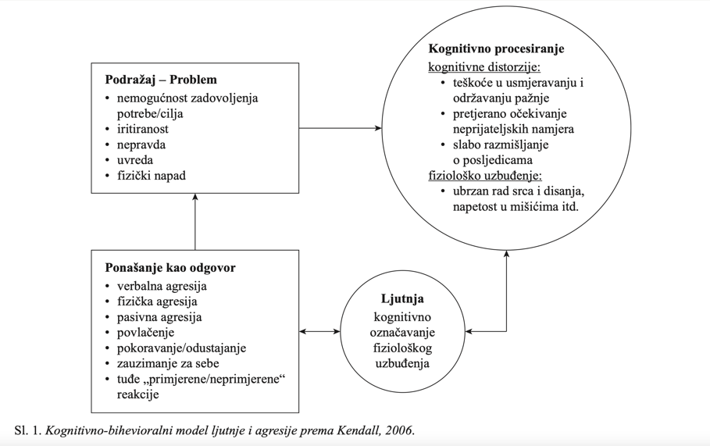

KBT tretman
U kognitivno bihevioralnom tretmanu (KBT) djece s eksternaliziranim poremećajima djeci se pomaže prevladati probleme sukladno ideji da ono što mislimo utječe na to kako se osjećamo i što radimo (kao što ste mogli uočiti u Slici 1.). Razvijen je niz bihevioralnih i kognitivnih terapijskih tehnika koje su se pokazale učinkovite u modifikaciji ponašanja djece s eksternaliziranim poremećajima.
Bihevioralne tehnike odnose se na promjenu ponašanja i usvajanje novih, korisnijih obrazaca ponašanja (uključujući tehnike za kontrolu neugodnih osjećaja), a kognitivne tehnike usmjerene su na promjenu načina razmišljanja djeteta kako bi ono svoje negativne misli i procjenu situacije koje mogu dovesti do neprilagođenog ponašanja zamijenilo realnijim, točnijim i prihvatljivijim mislima.
Rezultati istraživanja ukazuju na učinkovitost KBT u prevenciji i smanjenju agresivnog i ometajućeg ponašanja kod djece s eksternaliziranim poremećajima.
ADHD tretman može uz KBT uključivati i primjenu psihofarmaka.
Uloga roditelja u tretmanu
U terapiji kod mlađe djece iznimno je važna uloga roditelja. Uključenost roditelja u KBT djece s eksternaliziranim poremećajima povećava učinkovitost tretmana. Roditelje se potiče na aktivno sudjelovanje u planiranju i provođenju terapijskog programa. Roditelji pomažu djetetu u uvježbavanju vještina terapijskog programa te generalizaciji, odnosno prenošenju stečenih vještina u svakodnevni život (osviještavanje i imenovanje osjećaja i procjena njihovog intenziteta, samokontrola i kognitivna restrukturacija).
Naročito je značajna uloga roditelja u potkrepljivanju pozitivnih obrazaca ponašanja koje dijete uspije postići pohvaljivanjem i materijalnim nagradama. Važno je da roditelji prate uspješnost terapijskog programa te uočavaju nedostatke o čemu izvještavaju terapeuta i s njim dogovaraju nastavak terapije. Osim rada s djetetom, roditelje se potiče da rade i na vlastitoj samokontroli ljutnje i anksioznosti te kognitivnoj restrukturaciji vlastitih automatskih negativnih misli i disfunkcionalnih vjerovanja. Naprimjer:
„Nikad ne uspijem izaći na kraj s ovim djetetom“

„Moje je dijete zahtjevno, ima teških situacija u odgoju s njim, ali u većini situacija ih uspijemo prebroditi.“

Literatura:
Boričević Maršanid, V., Zečevid, I., Paradžik, Lj., Šarid, D., Karapetrid Bolfan, Lj. (2015). Kognitivne tehnike u kognitivno bihevioralnoj terapiji mlađe djece s eksternaliziranim poremedajima. Socijalna psihijatrija 43(4).
Stallard, P. (2010). Misli dobro, osjećaj se dobro. Jastrebarsko: Naklada Slap
Za dijete

Neugodnosti i problemi su dio svakodnevnog života. Roditelji, prijatelji, škola, posao… zapravo, sve može biti izvor problema.

Prilično smo dobri u rješavanju mnogih problema, ali postoje i neki koji nam se čine jako velikima i teškima – poput slona.

Oni se događaju često, čini se kao da nikako ne idu na bolje, čine se prevelikima da bismo ih riješili i utječu na sve što činimo.
Kod takvih problema važno je otkriti bolje načine njihovog rješavanja, a u tome ti može pomoći kognitivno-bihevioralna terapija (KBT).
Što je KBT?
KBT ti pomaže naći vezu između ove tri stvari:


Ljudi koji imaju probleme često razmišljaju na načine koji nisu korisni za njih – očekuju da će sve krenuti naopako, brinu o onome što se dogodilo ili što će se dogoditi, više zamjećuju ono što nije uredu, napuhuju male stvari u velike probleme…
Takvi načini razmišljanja nisu dobri i mogu te natjerati da se osjećaš loše (tužno, napeto, ljutito…).
Ne volimo se tako osjećati pa pokušavamo pronaći način kako se osjećati bolje. Nažalost, neke stvari koje tada činimo zapravo nas dovedu do toga da se osjećamo još gore – ako izbjegavamo ono što nam se čini teško ili odustanemo od pokušavanja da nešto napravimo.
Izbjegavanje ili odustajanje nije dobro rješenje. Ti to možeš!

KBT će ti pomoći da pronađeš:
- Misli i osjećaje koje imaš
- Vezu između onoga što misliš, kako se osjećaš i što činiš
- Korisnije načine razmišljanja
- Kontrolu nad neugodnim osjećajima

- Način suočavanja s problemima i njihovog rješavanja
Tvoj terapeut radit će zajedno s tobom. Slušat će tvoje ideje pa ćete zajedno eksperimentirati kako biste saznali što ti pomaže.
Ti ćeš:
- Provjeriti svoje misli i pronaći korisne načine razmišljanja
- Otkriti načine na koje ćeš kontrolirati neugodne osjećaje
- Naučiti rješavati i prevladati svoje probleme

Hajdemo zajedno pokušati i otkriti što ti pomaže.

